Исследуем функцию, заданную формулой: $f\left(x\right)=4x^{3}-7x^{2}+2x-1$
Область определения: множество всех действительных чисел
Первая производная: $f'\left(x\right)=12x^{2}-14x+2$
$\left(4x^{3}-7x^{2}+2x-1\right)^{'}$=
Производная суммы равна сумме производных.
=$\left(4x^{3}\right)^{'}-\left(7x^{2}\right)^{'}+\left(2x\right)^{'}-\left(1\right)^{'}$=
Производная произведения константы и функции равна произведению константы на производную функции.
Производная константы равна нулю.
=$4\left(x^{3}\right)^{'}-7\left(x^{2}\right)^{'}+2x^{'}-0$=
=$4\left(x^{3}\right)^{'}-7\left(x^{2}\right)^{'}+2x^{'}$=
Воспользуемся правилом производной степени .
=$4\left(3x^{2}\right)-7\left(2x\right)+2·1$=
=$4\left(3x^{2}\right)-7\left(2x\right)+2$=
Раскрываем скобки.
=$4·3x^{2}-7·2x+2$=
Производим группировку.
=$\left(4·3\right)x^{2}-\left(7·2\right)x+2$=
=$12x^{2}-14x+2$
Вторая производная: $f''\left(x\right)=24x-14$
Вторая производная это производная от первой производной.
$\left(12x^{2}-14x+2\right)^{'}$=
Производная суммы равна сумме производных.
=$\left(12x^{2}\right)^{'}-\left(14x\right)^{'}+\left(2\right)^{'}$=
Производная константы равна нулю.
=$\left(12x^{2}\right)^{'}-\left(14x\right)^{'}+0$=
=$\left(12x^{2}\right)^{'}-\left(14x\right)^{'}$=
Производная произведения константы и функции равна произведению константы на производную функции.
=$12\left(x^{2}\right)^{'}-14x^{'}$=
Воспользуемся правилом производной степени .
=$12\left(2x\right)-14·1$=
=$12\left(2x\right)-14$=
Раскрываем скобки.
= 12·2x-14 =
Производим группировку.
=$\left(12·2\right)x-14$=
= 24x-14
Вертикальные асимптоты: нет
Горизонтальные асимптоты: нет .
Наклонные асимптоты: нет .
$f\left(x\right)$ стремится к бесконечности при x стремящемся к бесконечности.
$\frac{f\left(x\right)}{x}$ стремится к бесконечности при x стремящемся к бесконечности.
Критические точки: $x=\frac{1}{6};x=1$
Для нахождения критических точек приравняем первую производную к нулю и решим полученное уравнение.
$12x^{2}-14x+2=0$
Следующее уравнение равносильно предыдущему.
$6x^{2}-7x+1=0$
Находим дискриминант.
$D=b^{2}-4ac=\left(-7\right)^{2}-4·6·1=25$
Дискриминант положителен, значит уравнение имеет два корня.
Воспользуемся формулой корней квадратного уравнения.

$x_{1}=\frac{7-5}{2·6}=\frac{1}{6}$;$x_{2}=\frac{7+5}{2·6}=1$
Ответ: $x=\frac{1}{6};x=1$.
Возможные точки перегиба: $x=\frac{7}{12}$
Для нахождения возможных точек перегиба приравняем вторую производную к нулю и решим полученное уравнение.
24x-14=0
Перенесем известные величины в правую часть уравнения.
24x=14
Разделим левую и правую часть уравнения на коэффициент при неизвестном.
x=14:24
$x=\frac{7}{12}$
Ответ: $x=\frac{7}{12}$.
Точки разрыва: нет
Симметрия относительно оси ординат: нет
Функция f(x) называется четной, если f(-x)=f(x).
$f\left(x\right)-f\left(-x\right)$=
=$\left(4x^{3}-7x^{2}+2x-1\right)-\left(4\left(-x\right)^{3}-7\left(-x\right)^{2}+2\left(-x\right)-1\right)$=
Раскрываем скобки.
=$4x^{3}-7x^{2}+2x-1-4\left(-x\right)^{3}+7\left(-x\right)^{2}-2\left(-x\right)+1$=
Выносим знак минус из произведения.
=$4x^{3}-7x^{2}+2x-1+4x^{3}+7x^{2}+2x+1$=
=$4x^{3}-7x^{2}+2x-1+1+4x^{3}+7x^{2}+2x$=
=$4x^{3}-7x^{2}+2x+0+4x^{3}+7x^{2}+2x$=
=$4x^{3}-7x^{2}+2x+4x^{3}+7x^{2}+2x$=
=$4x^{3}-7x^{2}+2x+4x^{3}+7x^{2}+2x$=
Производим сокращение.
=$4x^{3}+2x+4x^{3}+2x$=
Приводим подобные члены.
=$8x^{3}+4x$
$8x^{3}+4x≠0$
$f\left(-x\right)≠f\left(x\right)$
Симметрия относительно начала координат: нет
Функция f(x) называется нечетной, если f(-x)=-f(x).
$f\left(x\right)+f\left(-x\right)$=
=$\left(4x^{3}-7x^{2}+2x-1\right)+\left(4\left(-x\right)^{3}-7\left(-x\right)^{2}+2\left(-x\right)-1\right)$=
Раскрываем скобки.
=$4x^{3}-7x^{2}+2x-1+4\left(-x\right)^{3}-7\left(-x\right)^{2}+2\left(-x\right)-1$=
Выносим знак минус из произведения.
=$4x^{3}-7x^{2}+2x-1-4x^{3}-7x^{2}-2x-1$=
=$4x^{3}-7x^{2}+2x-1-1-4x^{3}-7x^{2}-2x$=
=$4x^{3}-7x^{2}+2x-2-4x^{3}-7x^{2}-2x$=
=$4x^{3}-7x^{2}+2x-2-4x^{3}-7x^{2}-2x$=
Производим сокращение.
=$-7x^{2}-2-7x^{2}$=
Приводим подобные члены.
=$\left(-14\right)x^{2}-2$=
Выносим знак минус из произведения.
=$-14x^{2}-2$
$-14x^{2}-2≠0$
$f\left(-x\right)≠-f\left(x\right)$

Результаты исследования функции занесем в таблицу.
Тестовые интервалы: | $f\left(x\right)$ | $f'\left(x\right)$ | $f''\left(x\right)$ | характер графика
$x<\frac{1}{6}$ | - | + | - | возрастает,выпукла вверх
$x=\frac{1}{6}$ | $-\frac{91}{108}$ | 0 | - | относительный максимум
$\frac{1}{6}<x<\frac{7}{12}$ | - | - | - | убывает,выпукла вверх
$x=\frac{7}{12}$ | $-\frac{307}{216}$ | - | 0 | точка перегиба
$\frac{7}{12}<x<1$ | - | - | + | убывает,выпукла вниз
x=1 | -2 | 0 | + | относительный минимум
$1<x<\frac{7+\sqrt[3]{307+12\sqrt{546}}+\sqrt[3]{307-12\sqrt{546}}}{12}$ | - | + | + | возрастает,выпукла вниз
$x=\frac{7+\sqrt[3]{307+12\sqrt{546}}+\sqrt[3]{307-12\sqrt{546}}}{12}$ | 0 | + | +
$x>\frac{7+\sqrt[3]{307+12\sqrt{546}}+\sqrt[3]{307-12\sqrt{546}}}{12}$ | + | + | + | возрастает,выпукла вниз

Относительные экстремумы:
Проходя через точку минимума, производная функции меняет знак с (-) на (+).
Относительный минимум $\left(1;-2\right)$.
Проходя через точку максимума. производная функции меняет знак с (+) на (-).
Относительный максимум $\left(\frac{1}{6};-\frac{91}{108}\right)$.
Данные таблицы нанесем на координатную плоскость.
Используя результаты исследования функции, построим ее график.
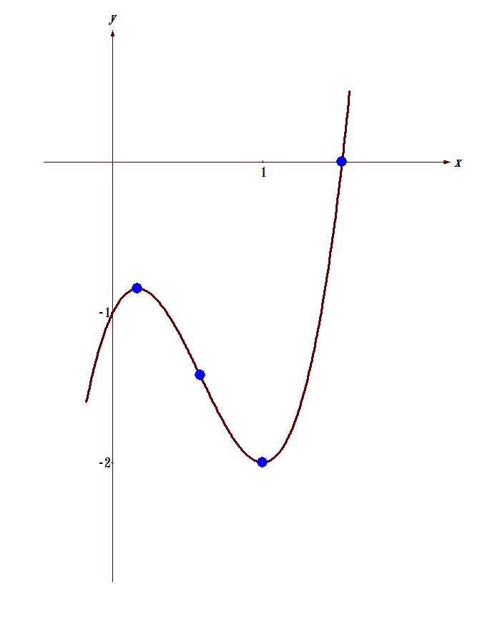
Множество значений функции: множество всех действительных чисел
Наименьшее значение: нет
Наибольшее значение: нет

